《基因分离定律的应用》教学设计
年级  组别 | 高一生物组 | 审阅  （备课组长） |  | 审阅  （学科校长）
主备人 |  | 使用人 |  | 授课时间
课 题 | 苏教版生物必修2第三章 第一节基因的分离定律的应用 第三课时 |  |  | 课 型 |  | 新授课
课标  要求 | 应用基因分离规律解释相关的遗传现象;分析常见遗传病的家族遗传系谱图;举例说明孟德尔遗传规律在育种和人类遗传病防治方面的应用
教  学  目  标 | 知识与能力 | 说出孟德尔遗传定律的应用范围  应用基因分离规律解释相关的遗传现象  能够分析常见遗传病的家族遗传系谱图并计算概率
教  学  目  标 | 过程与方法 | 根据基因分离定律会计算常规的遗传学计算题
教  学  目  标 | 情感、态度与价值观 | 了解近亲结婚的危害
教学  重点 | 基因分离定律在农业生产和医学上面的应用
教学  难点 | 根据基因分离定律会计算常规的遗传学计算题
教学  方法 | 讲授法、边讲边练、合作探究
教学程序设计
教  学  过  程  及  方  法 | 环节一 明标自学
教  学  过  程  及  方  法 | 过程设计 |  |  |  | 二次备课
教  学  过  程  及  方  法 | 【复习】  - 基因的分离定律实质、时期  - 纯合子与杂合子、显隐性的判断方法  - 孟德尔获得成功的原因  通过前面两课时我们学习了孟德尔的基因分离定律，那么请同学们思考：孟德尔遗传规律适用范围和条件是什么？
教  学  过  程  及  方  法 | 环节二 合作释疑 环节三 点拨拓展  （备注：合作释疑和点拨拓展可以按照顺序先后进行，也可以根据教学设计交叉进行设计）
教  学  过  程  及  方  法 | 过程设计 |  |  |  | 二次备课
教  学  过  程  及  方  法 | 【点拨拓展】  一、孟德尔遗传规律适用范围和条件  (1)范围：以染色体为载体的细胞核的遗传  (2)时间：减数第一次分裂后期。  (3)进行有性生殖的真核生物的遗传。  (4)一对相对性状的遗传。  二、基因分离定律的应用  【合作释疑】  1、根据后代分离比确定双亲基因型（用B b表示） 请同学们在独立思考的前提下，再以小组为单位讨论解决问题，  若后代性状分离比3：1，则双亲的基因型（ ）  都是杂合体Bb  若后代性状分离比1：1，则双亲的基因型（ ）  一定是测交类型：Bb×bb  后代只有显性性状，则亲本可能为（ ）至少一亲本为显性纯合子BB  【当堂检测】．番茄的圆果与长果是一对相对性状（设基因为Ｂ或b），下表是番茄的果形四个组合的遗传实验结果，分析回答有关问题：  （１）这对相对性状中属于显性性状的是 ，判断显性性状的主要组合是 。  （２）写出四个组合中各亲本的基因型：一 ；二 ；三 ；四 。  （３）四个组合中属于测交的是 组合，写出遗传图解。  答案：（1）圆果 二、三 （2）Bb×bb BB×bb Bb×Bb BB× BB（3）一 图解如下：（2分）  亲本 Bb x bb  ↓  配子 B b b  ↓  F１ Bb bb  圆果 长果  1 : 1  变式训练：《学习与评价》P21 延伸拓展2  2、基因分离定律在实践的应用1  A．指导杂交育种：  ①优良性状为隐性性状：一旦出现就能稳定遗传，便可留种推广  例 小麦、水稻矮杆性状的选育(aa)  ②优良性状为显性性状：方法：连续自交，直到不发生性状分离为止，收获性状不发生分离的植株上的种子，留种推广。  例 小麦抗杆锈病性状的选育(AA)  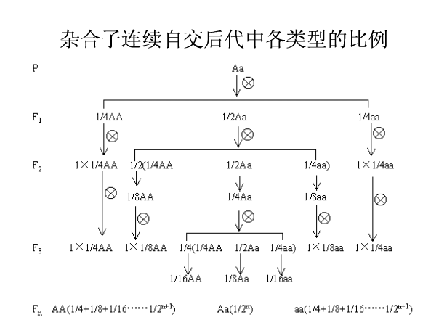  杂合子Aa连续自交，第n代杂合子比例1/2^{n} 纯合子比例为1-1/2^{n}。  【当堂检测】  - 课本P34第5题  - 《学习与评价》P25 典例分析1  B．在医学实践的应用  利用遗传分离定律对遗传病的遗传图谱中个体基因型和发病概率作出科学的推断。  【自学指导】自主阅读教材32最后一段文字和33页内容，完成下列任务：  ①系谱图的识别，说出各个符号含义  课本P33图3-7遗传系谱图的识别  ②隐性基因控制的遗传病(隐性遗传病)  如：白化病、先天性聋哑、头小畸形等，说出图3-6中后代患病的概率，正常的概率  ③显性基因控制的遗传病(显性遗传病)  如：多指、偏头痛等，说出图3-9中后代患病的概率，正常的概率  配子  亲代  子代  【拓展】：1）如果一个患者的双亲表现型都正常，根据基因的分离定律推断，患者的双亲就一定都是杂合子（Aa）  2)“有中生无”为显性，“无中生有”为隐性  （要求学生记笔记）  【例】.表现型正常的夫妇生了一个白化病男孩，则:  (1)他们再生一个白化病孩子的概率_____  (2)他们再生一个白化病男孩的概率_____  (3)他们第二胎又生了一个男孩，这个男孩是白化病的概率______  (4)他们第二胎生了一个正常男孩，这个男孩是杂合体的概率______  (5)他们第二胎生了一个正常男孩，这个男孩长大后与一个携带者女子结婚，后代是白化病的概率______  (1) 1/4 (2) 1/8 (3) 1/4 (4) 2/3 (5)1/6  【点拨拓展】  遗传图谱解题步骤  - 1、根据题意，画出便于逻辑推理的图解；  - 2、根据性状分离，判断显、隐性性状(无中生有为隐，有中生无为显)；  - 3、根据性状表现初步确定遗传因子组成；（隐性性状—dd，隐性基因控制的遗传病先确定患者的基因型；显性性状—Dd或DD→D_，显性基因控制的遗传病先确定正常个体的基因型）  - 4、根据性状分离比（根据后代表现型、遗传因子组成），判断双亲遗传因子组成及遗传图谱中其他个体基因型  【当堂检测】1.教材P34 第3题  2. 下图为与白化病有关的某家族遗传系谱图，致病基因用A、a表示，据图分析回答问题：  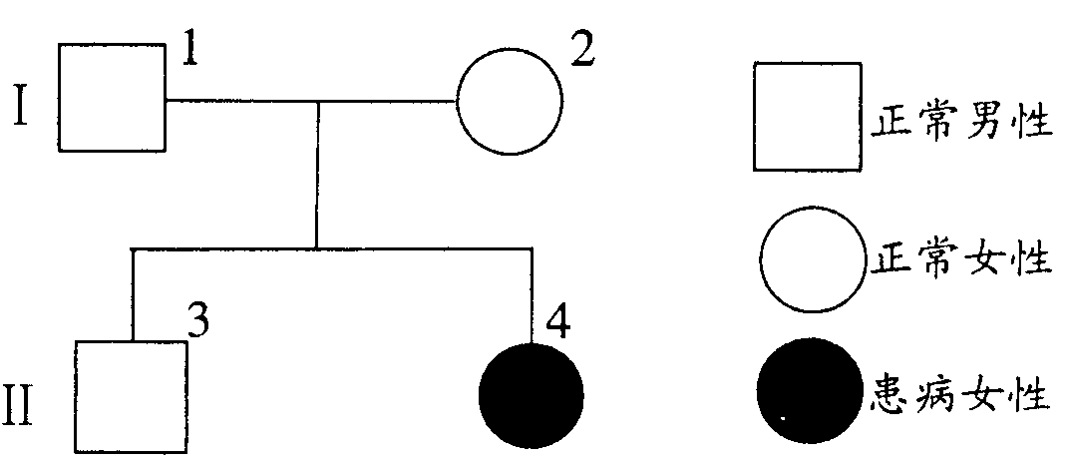  (1)该遗传病是受 （显或隐）基因控制的．  (2)图中I2的基因型是 ，Ⅱ4的基因型为 ，  (3)图中Ⅱ3的基因型为 ，Ⅱ3为纯合子的几率是 。  (4)若Ⅱ₃与一个杂合女性婚配，所生儿子为白化病人，则第二个孩子为白化病女孩的几率是 。
  组合 | 亲本表现型 | F_{１}的表现和植株数目
  组合 | 亲本表现型 | 圆果 | 长果
  一 | 圆果×长果 | 105 | 112
  二 | 圆果×长果 | 207 | 0
  三 | 圆果×圆果 | 316 | 108
  四 | 圆果×圆果 | 268 | 0
教  学  过  程  及  方  法 | 环节四 当堂检测 |  |  |  | 二次备课
教  学  过  程  及  方  法 | 1、一对表现型正常的夫妇，他们的双亲都有一个是白化患者，这对夫妇出生白化病孩的概率（ ）  A、12.5% B、25% C、75% D、50%  2、一对夫妇已经生了九个女儿，问他们生第十个孩子是女儿的几率是：  A、50% B、25% C、100% D、（1/2）10  3、一只杂合的白色公羊的精巢中的100万个初级精母细胞产生的全部精子中,含有隐性基因的个数是  A 25万 B 50万 C 100万 D 200万  4、绵羊有白色的，有黑色的，白色对黑色为显性。现有一只白色公羊与一只白色母羊交配，生出一只黑色小羊，问它们生黑羊的几率是：  A. 25％ B. 50％ C. 12.5％ D.100％  生黑色母羊的几率是：  5、某水稻的基因组成为Aa,让它连续自交,从理论上讲,F2中纯合子占总数的  A 1/2 B 1/4 C 3/4 D 1  6、肤色正常的夫妇生了一个白化病的孩子，这对夫妇的基因型是 ，这对夫妇再生白化病孩子的可能性是
课堂  小结 | 孟德尔揭示的分离定律奠定了遗传的基础，是经典的遗传定律。对于认识植物、动物及人类遗传现象有普遍的指导意义。基因的分离定律是以后要学习的基因自由组合定律的基础。
课后  作业 | 课本P34评价指南
板书  设计 | 3.3 基因分离定律的应用  - 孟德尔遗传规律适用范围和条件  - 根据后代分离比解判断双亲基因型  - 孟德尔基因分离定律的应用  在动植物育种实践的意义  在医学实践的应用

